GİRESUN İLİ, ESPİYE İLÇESİ, ANDOZ KALESİNİN **DOĞAL SİT-NİTELİKLİ DOĞAL KORUMA ALANI** TESCİLİ

Giresun İli, Espiye İlçesi sınırları içerisinde Andoz Kalesi Doğal Sit Alanının koruma statüsünün "Nitelikli Doğal Koruma Alanı" olarak tescil edilmesini içeren, Trabzon Tabiat Varlıklarını Koruma Bölge Komisyonu'nun 24.09.2019 tarihli ve 1292 sayılı Bakanlığımız (Tabiat Varlıklarını Koruma Genel Müdürlüğü) tarafından 1 No.lu Cumhurbaşkanlığı Kararnamesinin 109/2. Maddesine göre söz 04.02.2021 tarih ve 233639 sayılı Bakanlık Makamı Olur'u ile onaylanmış ve 13.02.2021 tarihli ve 31394 sayılı Resmi Gazete'de yayımlanmıştır.

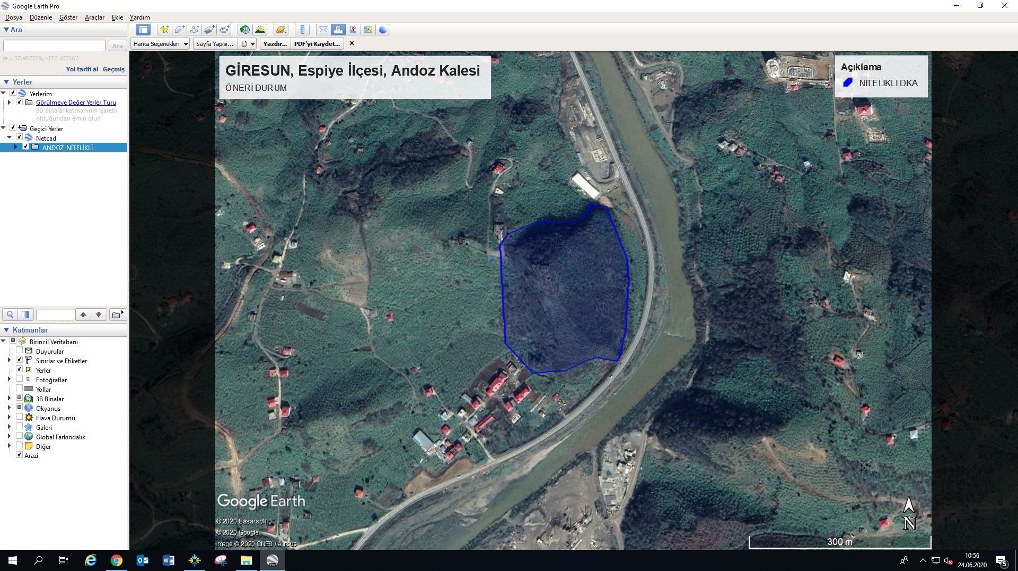

|  |  |  |  |
| --- | --- | --- | --- |
| **GİRESUN İLİ, ESPİYE İLÇESİ ANDOZ KALESİ NİTELİKLİ DOĞAL KORUMA ALANI KOORDİNATLARI** | | | |
| **(ED-50 3 DERECE)** | | | |
|
| **NOKTA ADI** | **X - YUKARI DEĞER** | **Y-SAĞA DEĞER** | **STATÜ** |
| GİR01-0001 | 4534124.930 | 474008.898 | Nitelikli Koruma Bölgesi |
| GİR01-0002 | 4534147.994 | 474023.324 | Nitelikli Koruma Bölgesi |
| GİR01-0003 | 4534176.912 | 474087.780 | Nitelikli Koruma Bölgesi |
| GİR01-0004 | 4534174.330 | 474111.014 | Nitelikli Koruma Bölgesi |
| GİR01-0005 | 4534177.465 | 474131.204 | Nitelikli Koruma Bölgesi |
| GİR01-0006 | 4534192.551 | 474157.002 | Nitelikli Koruma Bölgesi |
| GİR01-0007 | 4534209.207 | 474170.835 | Nitelikli Koruma Bölgesi |
| GİR01-0008 | 4534225.500 | 474176.199 | Nitelikli Koruma Bölgesi |
| GİR01-0009 | 4534221.072 | 474207.792 | Nitelikli Koruma Bölgesi |
| GİR01-0010 | 4534114.933 | 474245.705 | Nitelikli Koruma Bölgesi |
| GİR01-0011 | 4534067.830 | 474247.354 | Nitelikli Koruma Bölgesi |
| GİR01-0012 | 4534017.740 | 474242.981 | Nitelikli Koruma Bölgesi |
| GİR01-0013 | 4533975.862 | 474240.038 | Nitelikli Koruma Bölgesi |
| GİR01-0014 | 4533924.197 | 474227.443 | Nitelikli Koruma Bölgesi |
| GİR01-0015 | 4533918.998 | 474223.819 | Nitelikli Koruma Bölgesi |
| GİR01-0016 | 4533923.931 | 474186.156 | Nitelikli Koruma Bölgesi |
| GİR01-0017 | 4533918.913 | 474168.319 | Nitelikli Koruma Bölgesi |
| GİR01-0018 | 4533900.145 | 474126.389 | Nitelikli Koruma Bölgesi |
| GİR01-0019 | 4533900.067 | 474102.863 | Nitelikli Koruma Bölgesi |
| GİR01-0020 | 4533897.089 | 474067.865 | Nitelikli Koruma Bölgesi |
| GİR01-0021 | 4533952.973 | 474016.522 | Nitelikli Koruma Bölgesi |
| GİR01-0022 | 4534011.947 | 474014.095 | Nitelikli Koruma Bölgesi |